Publicación de notas: | viernes, 24 de marzo de 2023
Revisión: | miércoles 29 de marzo de 2023, 15:00
FIRMA

Apellidos: _________________________________________
Nombre: __________________________________________
DNI: _______________

TABLA DE RESPUESTAS (REDONDEAR la respuesta correcta):
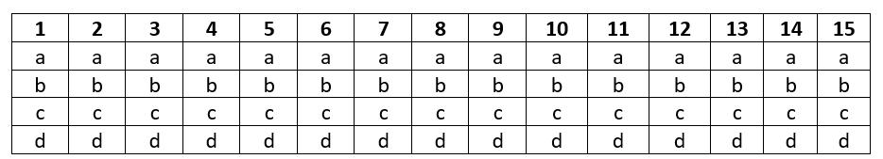

Es preciso identificarse mediante apellidos y nombre, el carné de la UPM (o en su defecto DNI o pasaporte) y firmar en el recuadro superior al efecto con la misma firma que aparece en el documento identificativo. Cualquier dispositivo electrónico, incluidos teléfonos móviles, debe estar apagado y guardado. Es obligatorio entregar el examen, aunque no se conteste a ninguna pregunta. No se puede salir del examen durante los primeros 20 minutos. Este examen tiene una duración de 60 minutos y consta de 15 preguntas. Existen diferentes versiones del examen.
Cada pregunta solo tiene una respuesta válida y todas tienen la misma puntuación. Cada respuesta correcta suma 1 punto y cada respuesta incorrecta resta 0,33 puntos. Las respuestas en blanco no suman ni restan. La RESPUESTA DEFINITIVA SE DEBE RODEAR CON UN CÍRCULO EN LA TABLA SUPERIOR. Solo se tendrán en cuenta las respuestas especificadas en la tabla, no se tendrán en cuenta las anotaciones o contestaciones del resto del examen.

